МИНИСТЕРСТВО ОБРАЗОВАНИЯ И НАУКИ РОССИЙСКОЙ
ФЕДЕРАЦИИ

Федеральное государственное бюджетное образовательное
учреждение высшего образования

«Московский Авиационный Институт
(Национальный Исследовательский Университет)»
Институт №8 «Компьютерные науки и прикладная математика»
Кафедра 806 «Вычислительная математика и программирование»

Проект

по дисциплине “Введение в авиационную и ракетно-космическую технику”

Выполнили:

Группа М8О-112Б-23
Харчевкин О. С.
Фадеев А. Е.
Кратюк С. П.
Орлов Т. Н.

Москва, 2023
Содержание
Введение

Глава 1: Описание миссии

Глава 2: Математическая модель

Глава 3: Симуляция полёта в KSP

Заключение

Название проекта: DarkSide
Название команды: Soviet Space Team
Введение

Наш проект направлен на воссоздание реальной миссии, а также на изучение некоторых особенностей полета.

Цель миссии: Вывод космического аппарата на окололунную орбиту с последующей фотографией поверхности Луны в симуляторе KSP.

Задачи миссии:
1. Создать физическую и математическую модель процесса полета.
2. Написать программу для тестирования проекта в виртуальной среде.
3. Создать летательный аппарат в виртуальной среде Kerbal Space Program (KSP).
4. Проведение запуска летательного аппарата в виртуальной среде KSP.
5. Сравнение данных первого тестирования с результатами тестового запуска в KSP.
6. Формирование выводов на основе полученных результатов и подготовка отчета по ходу выполнения нашего проекта.

Состав команды и роли (все студенты из группы М8О-112Б-22):
- Харчевкин О.С. - Математик, физик, программист Python и KSP
- Фадеев А.Е. - Ресерч Док
- Кратюк С.П. - Тимлид
- Орлов Т.Н. - презентация

Глава 1: Описание миссии

Мисиия заклюается в построеннии полностью беспилотного космического корабля, способного выйти на орбиту Муны и сделать синимок ее обратной стороны. Ракета состоит из трех ступеней:
1. Твердотопливные ускорители
2. ЖРД, необходимые для выхода на орбиту
3. ЖРД, необходимый для перелета к Муне

Первый этап миссии:
- Запуск ракеты.
- Сбрасывание четырех твердотопливных ускорителей.
- Отключение и сброс первой ступени.

Второй этап миссии:
- Зажигание второй ступени.
- Вывод космического корабля на орбиту.
- Отключение и сбрасывание второй ступени.

Третий этап миссии:
- Зажигание третьей ступени.
- Выход корабля с околоземной орбиты.
- Отключение третьей ступени.
- Замедление вращения космического корабля.
- Сбрасывание третьей ступени.
- Космический корабль дрейфует до Луны.

Четвёртый этап миссии: фотографирование поверхности Луны.

Корабль состоит из основного блока (спускаемый на Землю отсек экипажа и двигательный отсек) и лунного модуля (посадочная и взлётная ступени), в котором астронавты совершают посадку и стартуют с Луны.
Максимальная стартовая масса около 47 т, объём жилых отсеков 12,7 м³, максимальное время пребывания на Луне 75 часов. С 1968 по 1975 год запущено 15 космических кораблей с экипажами (всего 38 астронавтов), в том числе шесть «Аполлонов», которые успешно осуществили лунные экспедиции (с 1969 по 1972 год на «Аполлоне-11», -12, -14, -15, -16, -17). На Луну высаживались 12 астронавтов. На «Аполлоне-11» осуществлена первая посадка на Луну (Н. Армстронг, Б. Олдрин, 1969)
«Аполлон» — единственная серия космических кораблей, на которых люди покидали пределы низкой околоземной орбиты и преодолевали притяжение Земли, а также единственная, совершившая успешную посадку астронавтов на Луну и возвратившая их на Землю.

Технические данные:
Космический корабль «Аполлон» состоит из командного и служебного отсеков, лунного модуля и системы аварийного спасения.
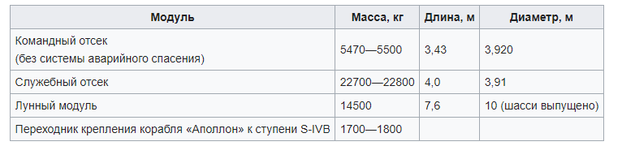

Командный и служебный отсеки
Командный отсек является центром управления полётом. Все члены экипажа в течение полёта находятся в командном отсеке, за исключением этапа высадки на Луну. Командный отсек, в котором экипаж возвращается на Землю — всё, что остаётся от системы «Сатурн-5» — «Аполлон» после полёта на Луну. Служебный отсек несёт основную двигательную установку и системы обеспечения корабля «Аполлон». Командный отсек разработан компанией North American Rockwell (США) и имеет форму конуса со сферическим основанием, диаметр основания 3920 мм, высота конуса 3430 мм, угол при вершине 60°, номинальный вес 5500 кг. Командный отсек имеет герметическую кабину с системой жизнеобеспечения экипажа из трёх человек, систему управления и навигации, систему радиосвязи, систему аварийного спасения и теплозащитный экран[2]. При возвращении на Землю командный модуль входит в атмосферу, выполняет аэродинамический спуск с двойным погружением и с помощью парашютной системы приводняется в акватории Мирового океана.

Оборудование командного отсека
В передней негерметизируемой части командного отсека размещены стыковочный механизм и парашютная система посадки, в средней части 3 кресла астронавтов, бортовой управляющий компьютер, пульт управления полётом и системой жизнеобеспечения и радиооборудование; в пространстве между задним экраном и гермокабиной размещено оборудование реактивной системы управления (РСУ).
Стыковочный механизм и деталь лунного модуля с внутренней нарезкой совместно обеспечивают жёсткую стыковку командного отсека с лунным кораблём и образуют туннель для перехода экипажа из командного отсека в лунный модуль и обратно.

Система жизнеобеспечения экипажа корабля «Аполлон»
Система жизнеобеспечения экипажа космического корабля «Аполлон» разработана и изготовлена фирмой Airsearch (США). Система обеспечивает поддержание в кабине корабля температуры в пределах 21—27 °C, влажности от 40 до 70 % и давления 0,35 кг/см². При подготовке к старту и при старте атмосфера в кабине состоит из 60 % кислорода и 40 % азота, в полёте эта смесь стравливается и заменяется чистым кислородом.
Система рассчитана на четырёхсуточное увеличение продолжительности полёта сверх расчётного времени, необходимого для экспедиции на Луну. Поэтому предусматривается возможность регулировки и ремонта силами экипажа, одетого в скафандры.
Имеется аварийная кислородная система, которая включается автоматически и обеспечивает подачу кислорода при падении давления в кабине, например при пробое кабины метеоритом.
В процессе квалификационных испытаний система жизнеобеспечения прошла проверку, имитирующую 14-суточный полёт корабля с экипажем из трёх человек.

Система аварийного спасения
Система аварийного спасения разработана компанией North American Rockwell (США). Если возникнет аварийная ситуация при старте ракеты-носителя «Аполлон» или потребуется прекратить полёт в процессе выведения корабля «Аполлон» на орбиту Земли, спасение экипажа осуществляется отделением командного отсека от ракеты-носителя с последующей посадкой его на Землю на парашютах.

Система связи командного отсека
Система связи командного отсека обеспечивает:
- Двустороннюю микрофонную связь экипажа с Землёй.
- Передачу с борта корабля телеметрической информации и приём команд с Земли.
- Приём с Земли и ретрансляцию на станции слежения закодированного шума на несущей частоте для определения курса и дальности корабля.
- Передачу на Землю телевизионных изображений. Для этих целей на командном отсеке установлена унифицированная в S-диапазоне и две УКВ приёмо-передающих радиостанции. Антенная система состоит из четырёх малонаправленных антенн и одной остронаправленной. Последняя имеет 4 параболических излучателя диаметром по 80 см, смонтирована на служебном отсеке и поворачивается в рабочее положение после выхода корабля на траекторию полёта к Луне.

Служебный отсек
Служебный отсек корабля «Аполлон» также разработан компанией North American Rockwell (США). Имеет форму цилиндра длиной 3943 мм и диаметром 3914 мм. С учётом длины сопла маршевого ЖРД, которое выходит наружу из корпуса, общая длина служебного отсека 7916 мм. От момента старта до входа в атмосферу служебный отсек жёстко соединён с командным отсеком, образуя основной блок корабля «Аполлон». Перед входом в атмосферу командный отсек отделяется от служебного отсека.
Общий вес служебного отсека 23,3 т, в том числе 17,7 т топлива. В отсеке размещена маршевая двигательная установка с ЖРД фирмы Aerojet General (США), ЖРД системы реактивного управления фирмы Marquardt (США), топливные баки и агрегаты двигательных установок и энергетическая установка на водородо-кислородных топливных элементах.
Служебный отсек обеспечивает все манёвры корабля на траектории полёта к Луне, коррекцию траектории, выход на орбиту Луны, переход с орбиты Луны на траекторию полёта к Земле и коррекцию траектории возвращения.
Глава 2: Математическая модель

Полет космического аппарата (КА) можно разделить на 3 этапа:

- Выведения КА на начальную околоземную орбиту (исторически 185 × 185 км с наклоном 28,5º вокруг Земли)

- Вывод КА на траекторию выхода на лунную орбиту

- Посадка на поверхность

Выведения КА на начальную околоземную орбиту
Примем гипотезу, что масса ракеты во время взлёта уменьшается по линейному закону:

В связи с тем, что изменение массы ракеты составляет большую часть исходной массы, пренебречь ее изменением мы не можем, поэтому предположим, что масса изменяется по линейному закону:

m(t) = M₀ - it i = M₀-Mt
Где M - конечная масса
M₀ - начальная масса
i - расход массы в секунду
t - время работы двигателя

Для упрощения предположим, что сила тяги линейно увеличивается, тогда опираясь на второй закон Ньютона, описать взлет можно как:
ma = i = 1nFi =Fтяги-Fтяж.-Fсопр.=Fтяги(t) -m(t)g -0.5ρv²dA
Где
Fтяги(t) = Fтяги нач +t
- константа скорости увеличения тяги
d - коэффициент лобового сопротивления, в случае ракеты примерно равный 0.045
A - площадь сечения, в KSP рассчитываемая по формуле A= 0.008m(t)
- плотность среды, рассчитываемая по формуле ρ=0exp⁡(-h)
0 – плотность у поверхности Земли
– коэффициент, равный 1,29∙10-4
h - текущая высота полета

Так как высота изменяется в течение полёта, её зависимость от времени следует включить в систему дифференциальных уравнений.
Однако ракета летит под углом к горизонту, допустим, что угол наклона
изменяется по линейному закону t=βt, включим данный факт в систему, расписав закон изменения тяги двигателей и второй закон Ньютона в проекциях на оси OX и OY.

Итоговая система, описывающая положение ракеты при взлете с поверхности Земли, выглядит следующим образом:
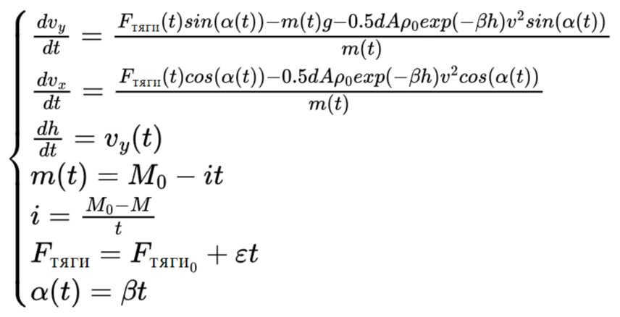

Взлёт ракеты с поверхности Земли
Примем гипотезу, что масса ракеты во время взлёта уменьшается по линейному закону: mt=m0-α∙t, где m0 – начальная масса ракетоносителя, – расход топлива, t – время. В данной задаче мы не можем пренебречь изменением массой ракеты, так как оно составляет большую часть от исходной массы.
Для математического описания процесса взлёта будем использовать второй закон Ньютона: Fтяги-Fтяж.-Fсопр.=ma, где Fсопр.=k2v2 (ракета очень быстро набирает высокую скорость, следовательно линейной составляющей (k1v ), вносящей значительный вклад в результаты вычислений только при низких скоростях космического корабля, можно пренебречь).
Уравнение в проекции на вертикальную ось принимает вид: dvdt=Fтяги-mtg-k2v2mt
Коэффициент сопротивления k2 зависит от формы тела, площади сечения тела, поперечного к потоку и плотности среды, в которой движется тело. Обычно этот коэффициент представлен формулой k2=12cSρ (c - коэффициент лобового сопротивления, в случае ракеты примерно равный 0,045, S – площадь сечения, – плотность среды). Так как плотность окружающей среды на поверхности Земли и на больших высотах сильно отличается, следует выразить зависимость плотности атмосферы от высоты с помощью формулы: ρ=0exp⁡(-h), где 0 – плотность у поверхности Земли, – коэффициент, равный 1,29∙10-4, h - текущая высота полёта ракеты. Так как высота изменяется в течение полёта, её зависимость от времени также следует включить в нашу систему дифференциальных уравнений, которая теперь имеет вид:
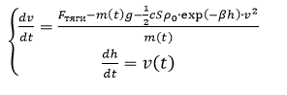

Так как сила тяги изменяется на каждом этапе полёта (для упрощения будем считать, что Fтяги изменяется по линейному закону), а ракета летит под углом к горизонту (допустим, что угол наклона изменяется по линейному закону t=βt), нам нужно включить в систему закон изменения тяги двигателей и записать второй закон Ньютона в проекциях на оси OX и OY.
Итоговая система, описывающая положение ракеты при взлёте с поверхности Земли, выглядит следующим образом:
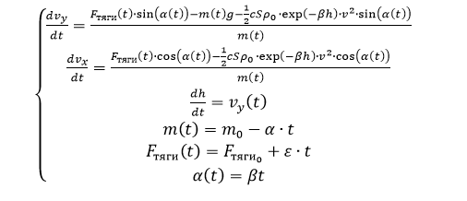

Гомановский перелёт на орбиту Луны
Для перехода с орбиты Земли на орбиту Луны с максимально экономным использованием топлива используется двух-импульсный перелёт по гомановской траектории.
При осуществлении гомановского перелёта сначала в некоторой точке (1) начальной круговой орбиты (I) с помощью мгновенно отработавшего двигателя космический аппарат приобретает первый импульс скорости ∆V1, направленный по касательной к орбите, и переходит на эллиптическую орбиту (T) с перицентром, совпадающим с точкой подачи первого импульса скорости. Величина импульса скорости выбирается такой, чтобы в апоцентре (2) эллиптическая орбита (T) соприкасалась с круговой орбитой планеты назначения (F), где подается второй импульс скорости ∆V2, (второе включение двигателя) также по касательной к орбите. Величина второго импульса скорости выбирается равной разности между местной круговой скоростью и скоростью аппарата в апоцентре эллиптической орбиты. В результате аппарат оказывается на круговой орбите назначения.
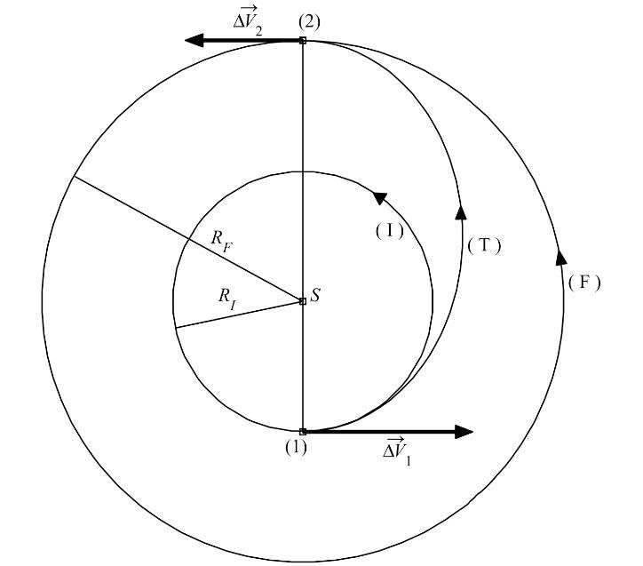
Для использования гомановского перелёта нам нужно узнать орбитальную скорость космического аппарата, вычисляемую по общей формуле v=2r-1a, где – гравитационный параметр, r – расстояние между КА и Землёй, a=r1+r22 – длина большой полуоси орбиты, но так как наша орбита вращения вокруг Земли имеет форму круга, формула орбитальной скорости будет иметь более простой вид: v=r. В таком случае приращения скоростей ∆V1 и ∆V2 находятся по формулам:
∆V1=r12rr+1-1, ∆V2=r21-2r+1, где r=r2r1
Суммарное приращение, необходимое для перехода с орбиты на орбиту, можно представить в виде: ∆V= ∆V1+ ∆V2
Для нахождения расхода топлива ∆m во время перелёта с орбиты на орбиту выразим его из формулы Циолковского (∆V=Iln m0m0-∆m , где I - удельный импульс ракетного двигателя, m0 – начальная масса ракеты с топливом):
∆m=m01-e-∆VI

Эксцентриситет e орбиты перехода (полуэллипса Гомана) получается из соотношений
r1=a(1-eорб), r2=a(1+eорб) и равен eорб=r2-r1r2+r1
Время t12, за которое совершается переход, равно половине периода гомановской орбиты, а именно t12=πa3212

Таким образом, система уравнений для гомановского перелёта имеет следующий вид:
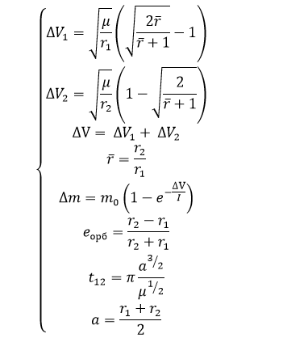
Взлёт с поверхности Луны и гомановский перелёт на орбиту Земли
Системы уравнений для перехода на орбиту вращения вокруг Земли будут аналогичны системам из двух первых этапов полёта:
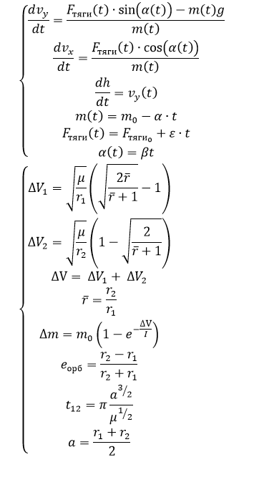

Посадка на Землю
После стабилизации на круговой орбите вращения вокруг Земли с помощью мгновенно отработавшего двигателя космический аппарат замедляется до скорости, меньшей, чем первая космическая, и начинается процесс посадки на Землю. Весь процесс посадки можно разбить на два этапа: свободное падение в разреженной атмосфере Земли и торможение спускаемого аппарата за счёт использования парашютов.
Для описания процесса посадки вновь будем использовать второй закон Ньютона, на первом этапе он имеет вид: Fтяж.-Fсопр.=ma, где Fсопр.=k2v2, так как до раскрытия парашютов спускаемый аппарат движется с очень высокой скоростью). В отличие от этапа взлёта, на этапе посадки масса корабля не изменяется. На первом этапе посадки система дифференциальных уравнений выглядит следующим образом:
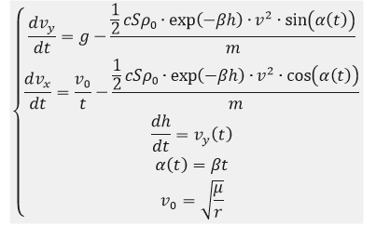
где v0 – начальная скорость обращения по орбите, r – радиус орбиты
На этапе спуска с парашютом система имеет вид:
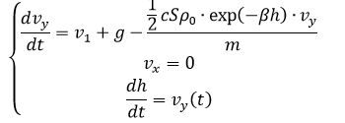
где v1 – скорость сразу после раскрытия парашютов, горизонтальной скоростью можно пренебречь, так спуск на парашютах можно считать вертикальным, а в формуле силы сопротивления используется линейная составляющая, так как скорость спуска относительно невелика.

Глава 3: Симуляция полёта в KSP

Для построения математической модели будем использовать программу, на языке Python, которая будет выводить графики зависимости высоты от времени и скорости от времени, значения которых вычисляются ежесекундно. Способ вычисления называется методом Эйлера.

Графики, основанные на реальных данных полета:
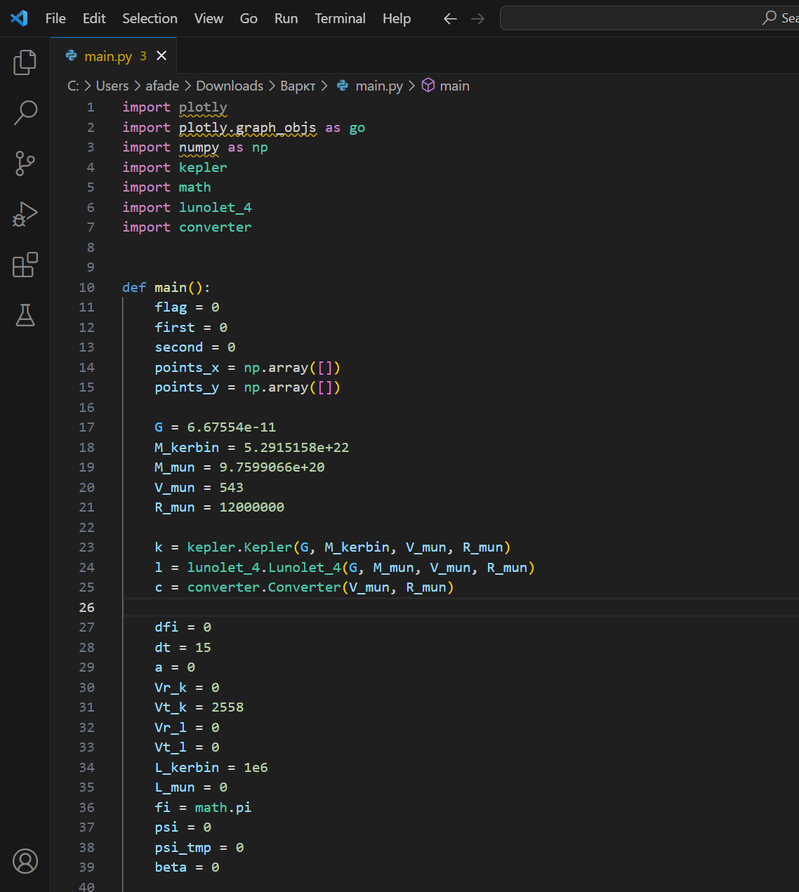

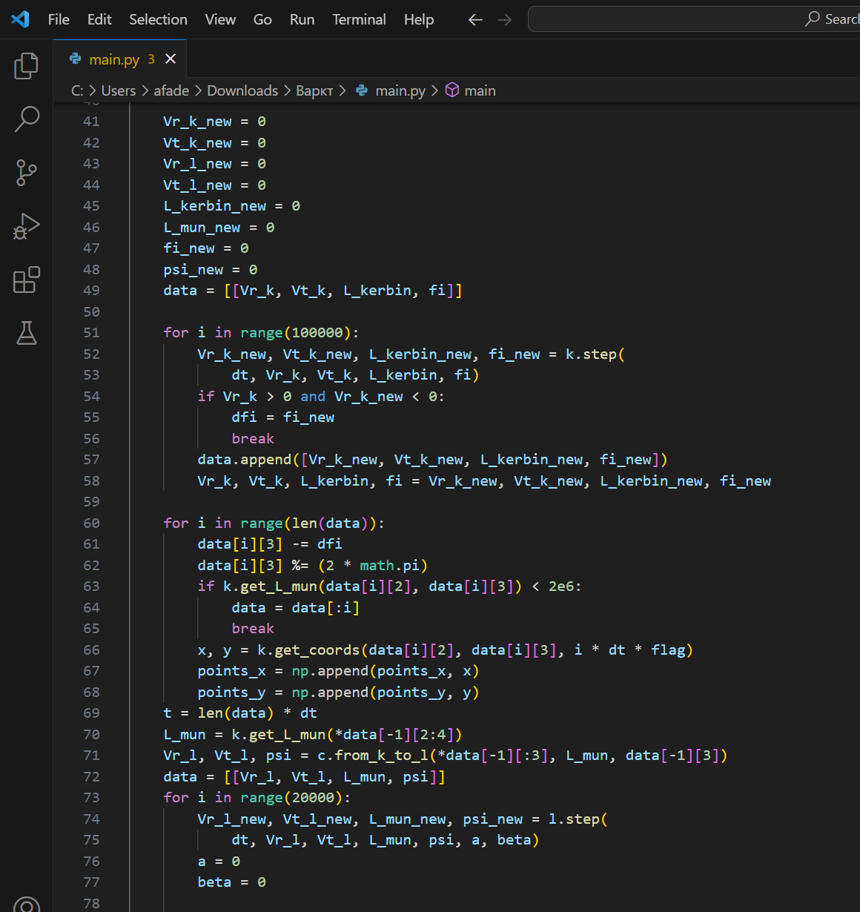
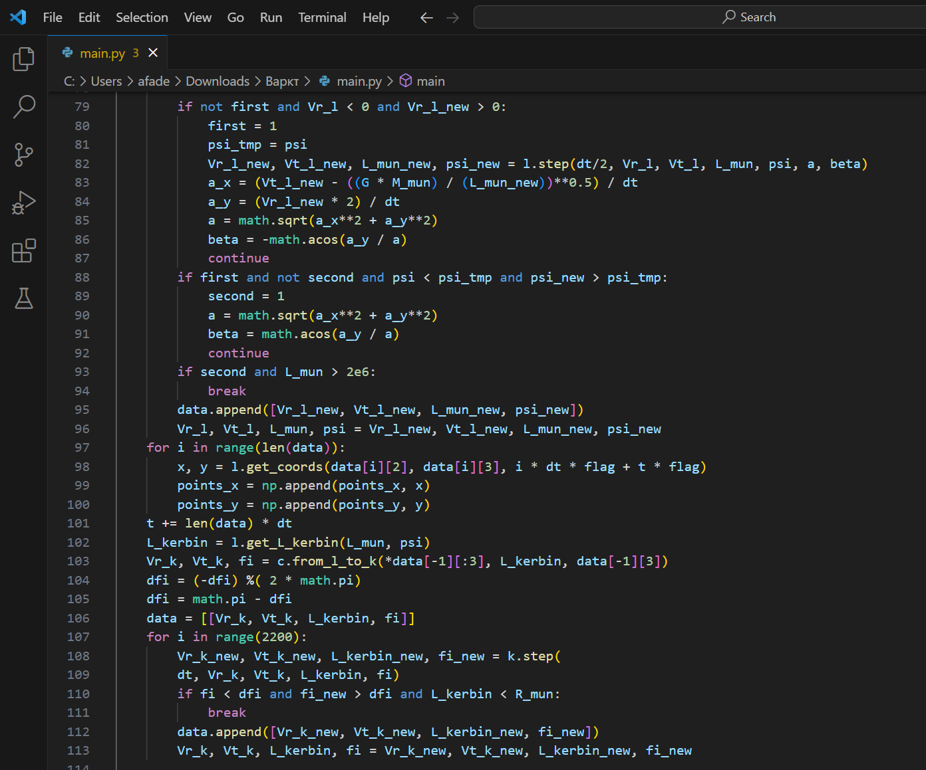

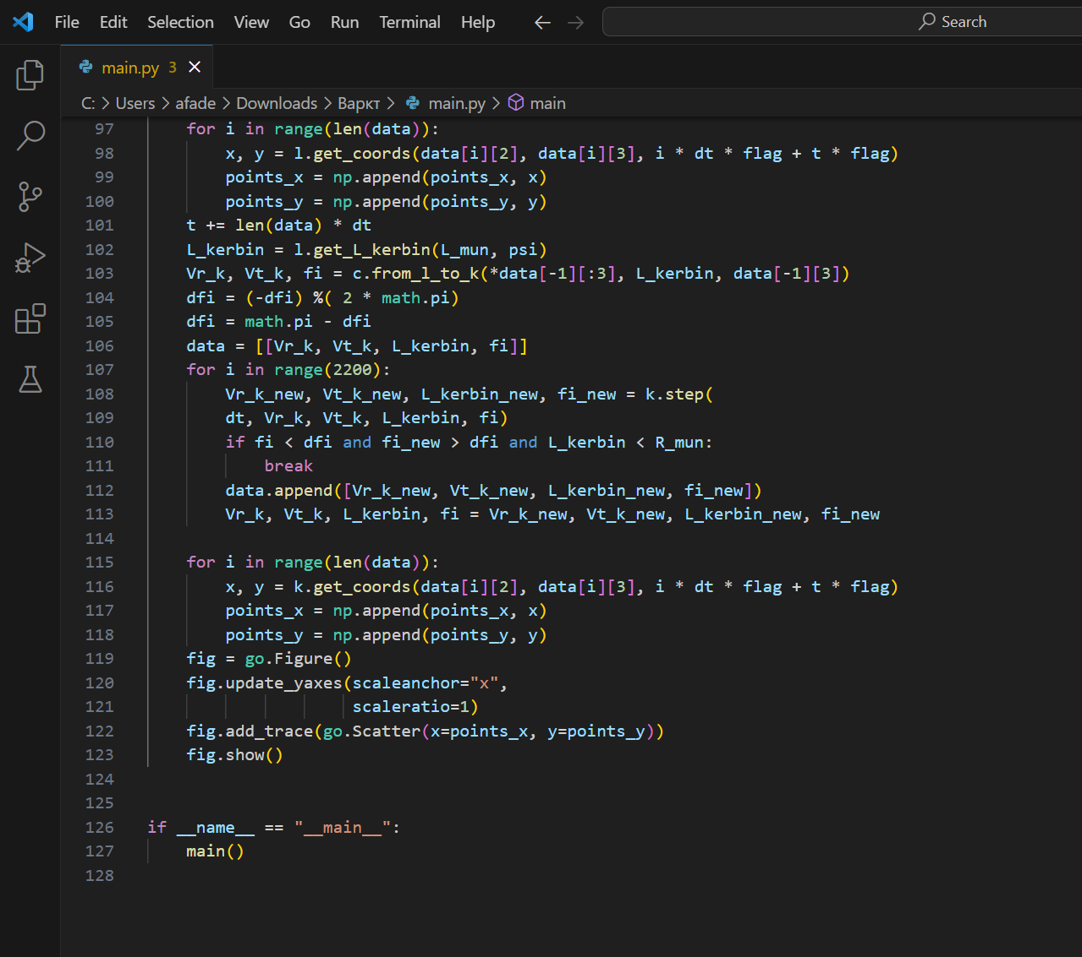

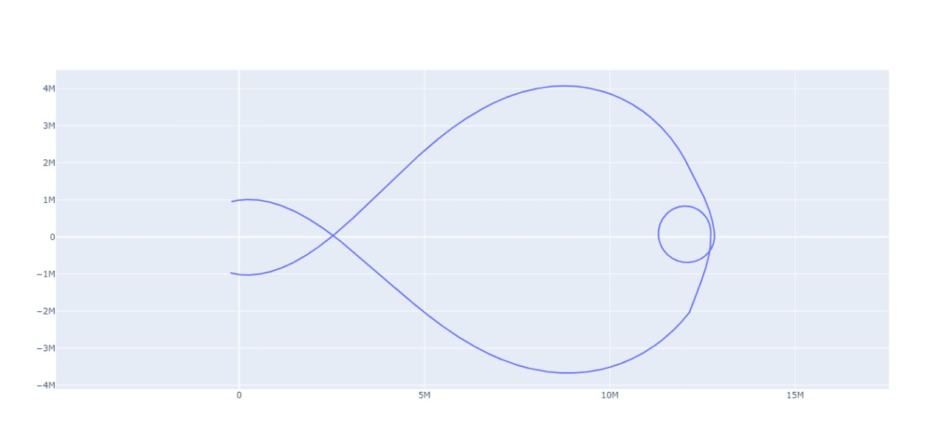

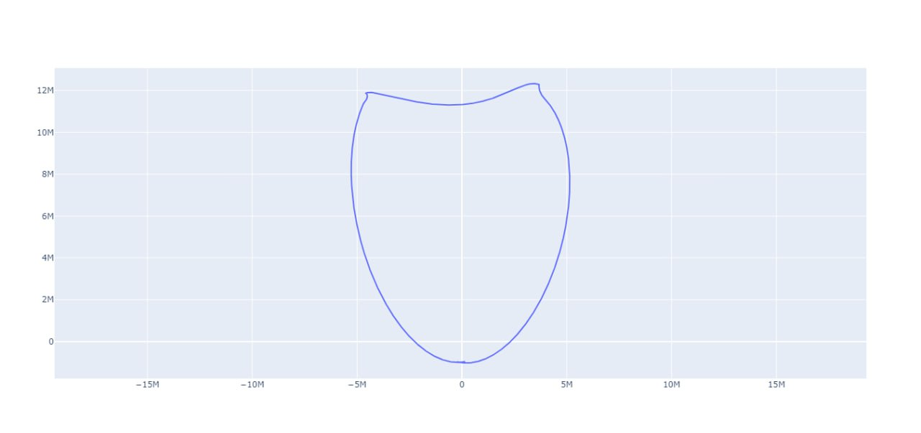

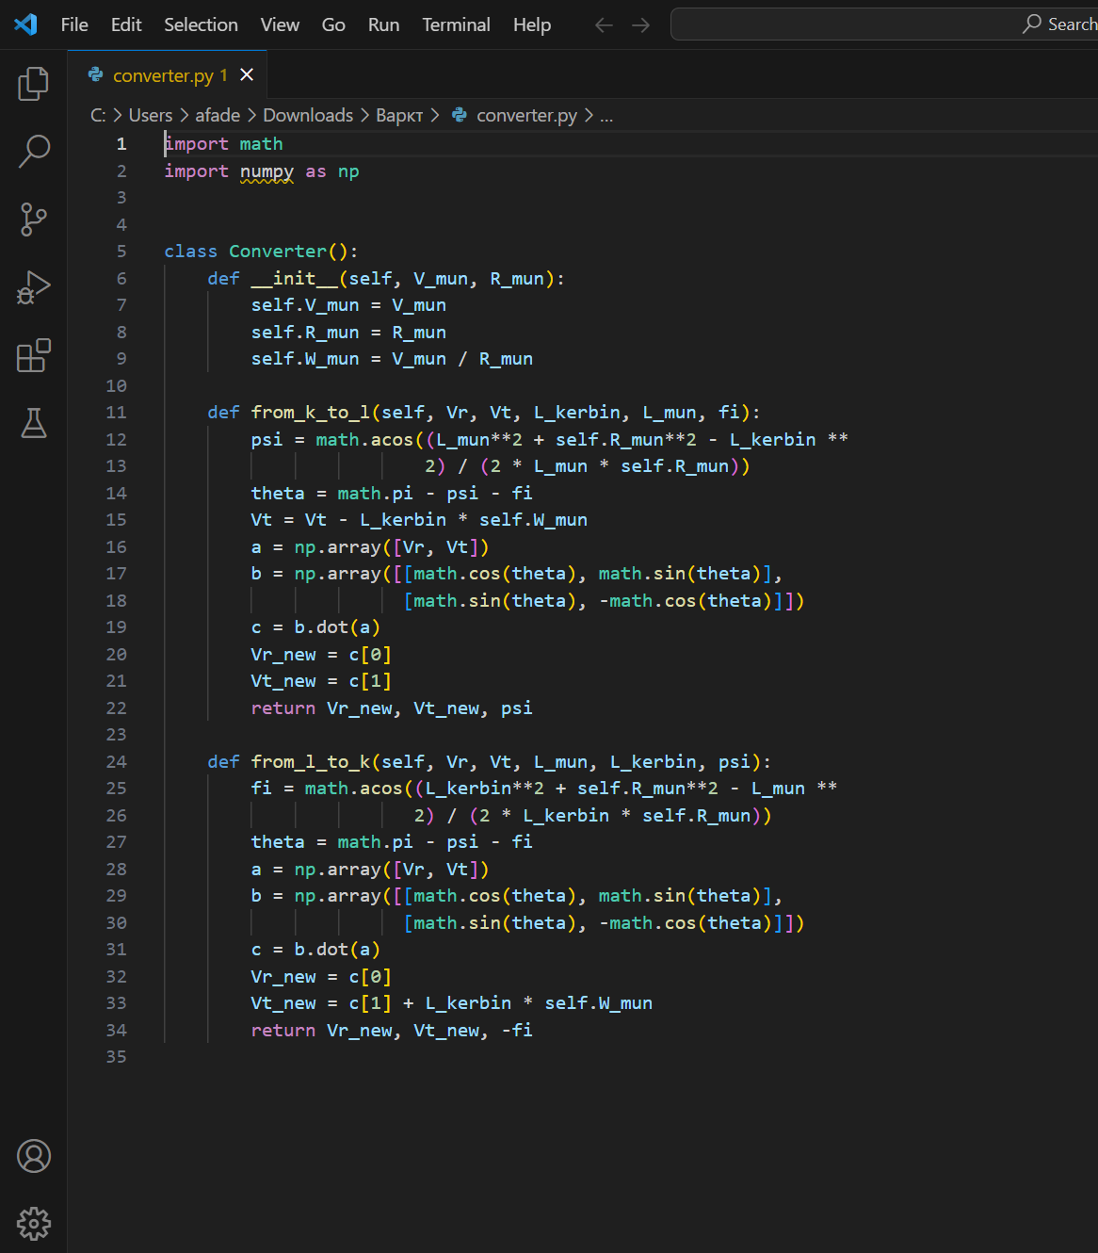

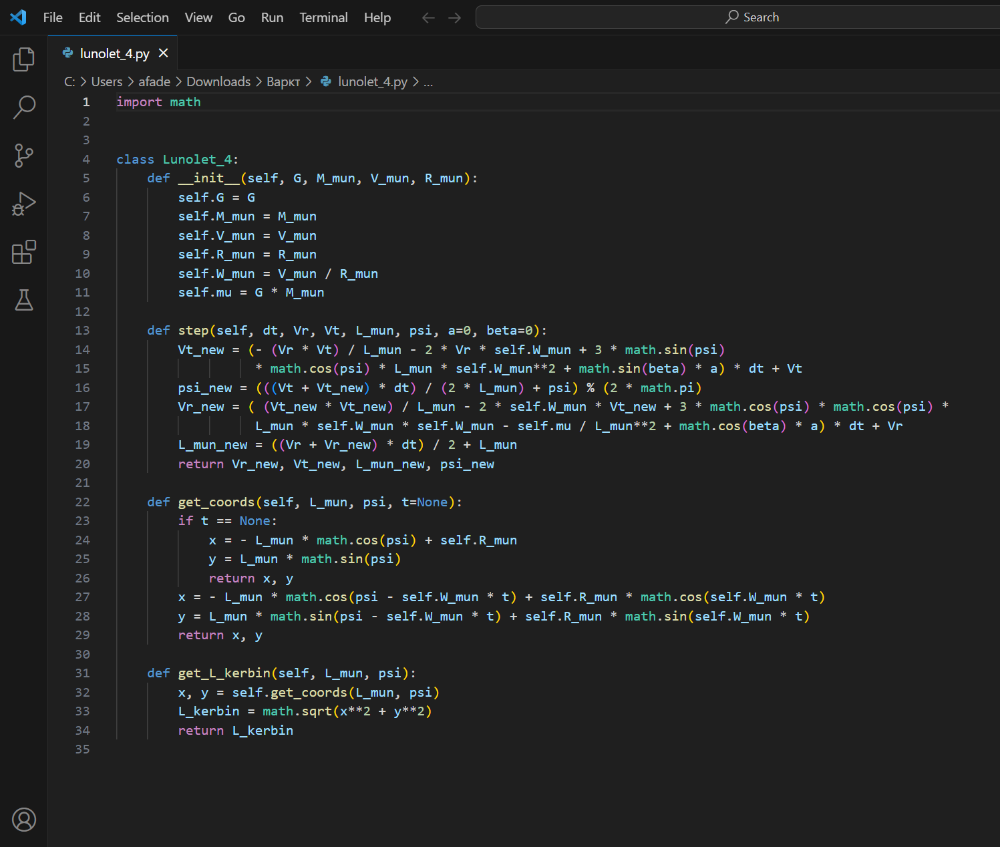

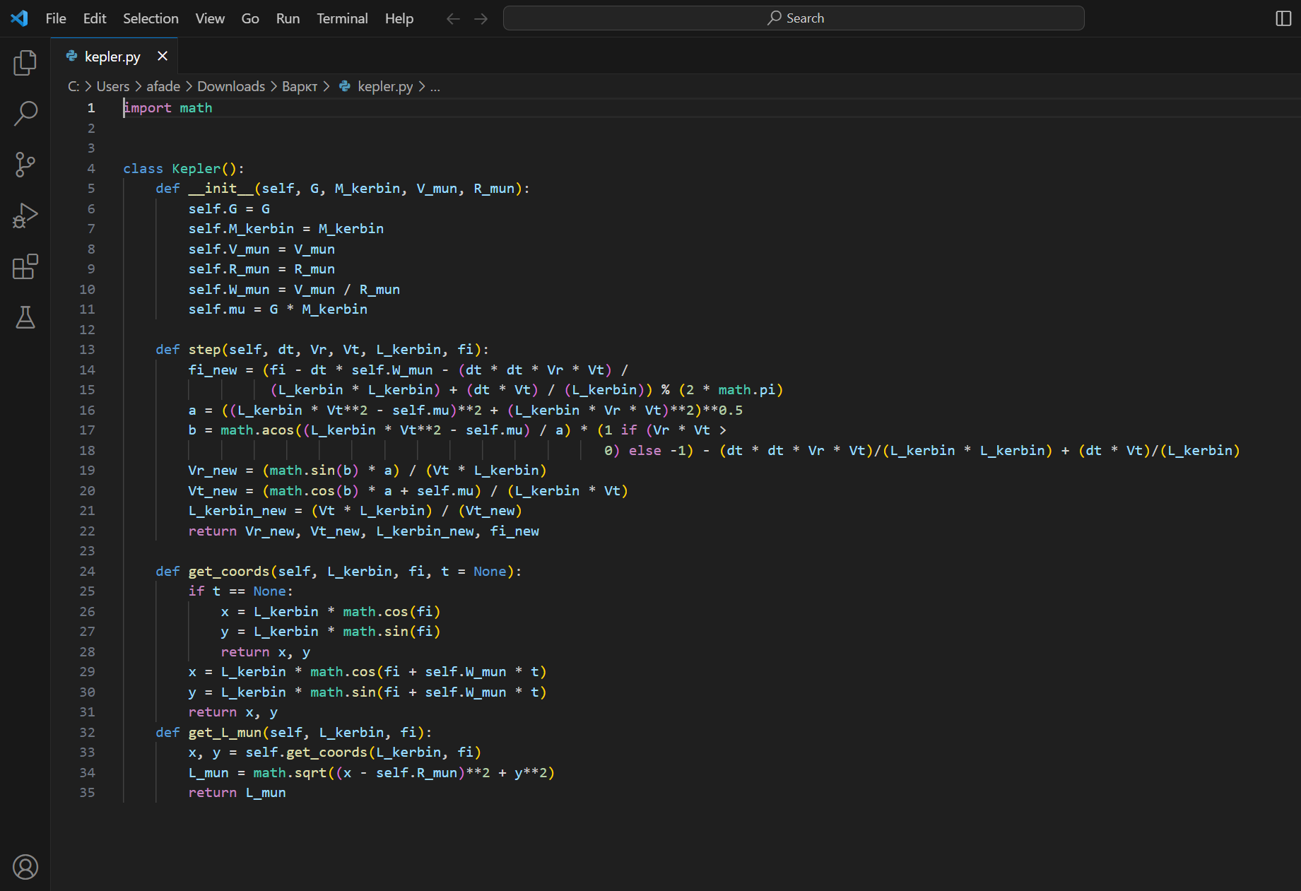
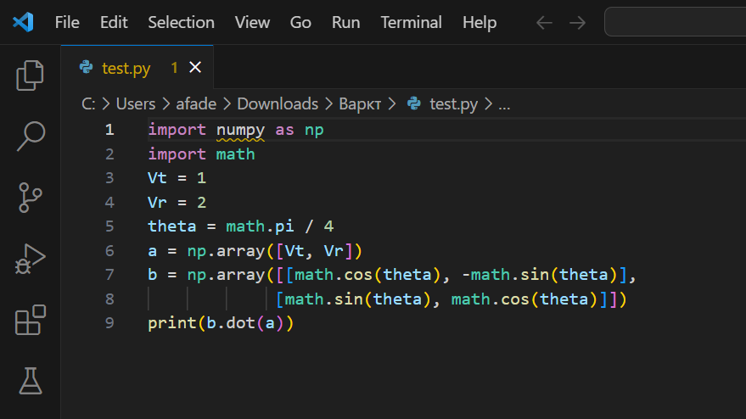

Симуляция в KSP

Сборка ракеты:

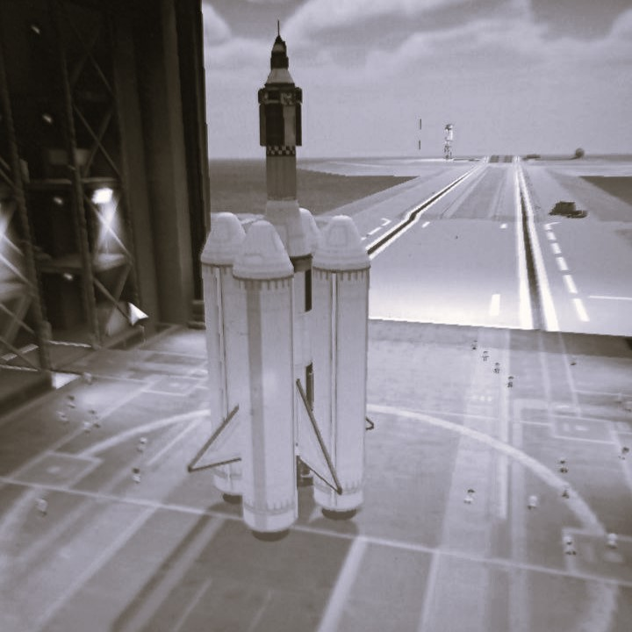

Полёт:

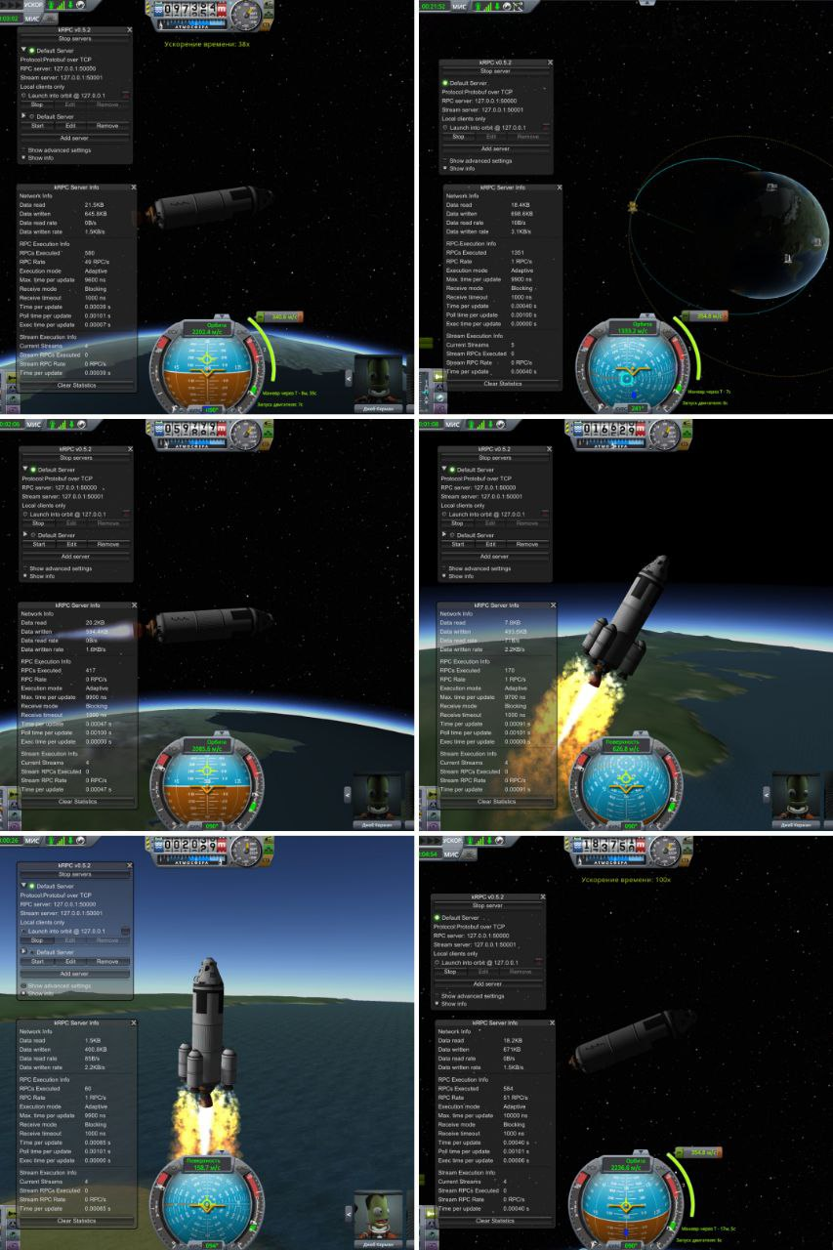

Источники

ГОСТ 4401-81 "Атмосфера станартная. Параметры. https://docs.cntd.ru/document/1200009588
С.А. Мирер МЕХАНИКА КОСМИЧЕСКОГО ПОЛЕТА ОРБИТАЛЬНОЕ ДВИЖЕНИЕ Учебное пособие (https://www.keldysh.ru/microsatellites/Space_flight_mechanics_part_2.pdf)

https://ru.wikipedia.org/wiki/Аполлон_(космический_корабль)#Технические_данные

https://ru.wikipedia.org/wiki/Сатурн-5#Технические_данные

https://spacedock.ru/3335-rekonstrukciya-missii-apollon-11.html

https://wiki.kerbalspaceprogram.com/wiki/Tutorial:_Apollo_11

https://www.youtube.com/watch?v=v3sO8iYo648

https://kerbalx.com/SpaceTrashCan/Apollo-11

https://pikabu.ru/story/detalnyiyno_prostoy_gayd_po_poletam_v_ksp_5194365

https://spacedock.ru/kerbal-space-program/guides-ksp/5571-kerboscript-v-primerah-i-zadachah-chast-0-bazovye-funkcii-yazyka-i-matematika.html

https://spacedock.ru/kerbal-space-program/guides-ksp/5572-kerboscript-v-primerah-i-zadachah-chast-1-vyhod-na-orbitu.html

